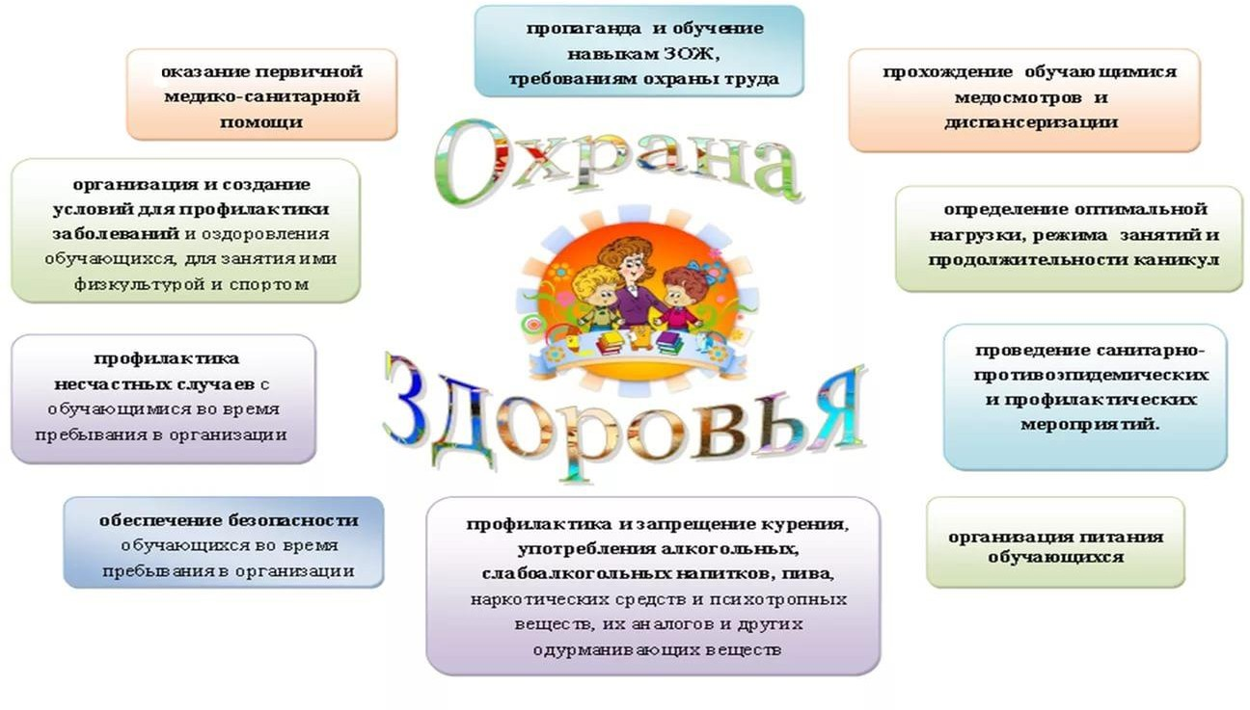
Согласно требованиям ст.28. Федерального закона «Об образовании в Российской Федерации» от 21.12.2013 г. – Статьи 28 «Компетенция, права, обязанности и ответственность образовательной организации» – в МБОУ МО Динской район ООШ №14 имени Г.К.Борисенко созданы необходимые условия для охраны и укрепления здоровья, организации питания обучающихся и работников.

Школа ведет консультационную, просветительскую деятельность, деятельность в сфере охраны здоровья обучающихся, в том числе осуществляет организацию отдыха и оздоровления.

В школе обеспечивается:

- текущий контроль за состоянием здоровья обучающихся;
- проведение санитарно-гигиенических, профилактических и оздоровительных мероприятий, обучение и воспитание в сфере охраны здоровья;
- соблюдение государственных санитарно-эпидемиологических правил и нормативов.
В школе поддерживается необходимый воздушно-тепловой режим, ежедневно проводится проветривание помещений и влажная уборка. Строго соблюдаются требования санитарно-гигиенических норм в отношении освещения учебных кабинетов.

Одним из направлений деятельности школы является сохранение здоровья обучающихся. Для этого используются здоровьесберегающие технологии. Здоровьесберегающие технологии - это система мер по охране и укреплению здоровья обучающихся, учитывающая важнейшие характеристики образовательной среды и условий жизни.

Деятельность по охране здоровья обучающихся ведется на протяжении всего периода обучения. В комплекс мероприятий по охране здоровья обучающихся включены следующие мероприятия:

- проведение санитарно-эпидемиологических мероприятий;
- организация контроля и учета медицинской документации (наличие медицинских книжек у сотрудников, медицинской формы № 86- у обучающихся);
- организация диспансеризации обучающихся;
- соблюдение санитарных норм, предъявляемых к организации образовательного процесса (объем нагрузки по реализации основных и дополнительных образовательных программ, время на самостоятельную учебную работу, время отдыха, удовлетворение потребностей обучающихся в двигательной активности);
- создание благоприятных, психолого-педагогических условий образовательной среды (благоприятный эмоционально-психологический климат; содействие формированию у обучающихся адекватной самооценки, познавательной мотивации; формирование командной работы и т.д.);
- организация тематических встреч, направленных на укрепление здоровья и профилактику заболеваний, пропаганду здорового образа жизни, с представителями правоохранительных органов, с работниками ГИБДД, КДН, медработниками, наркологами;
- соблюдение здоровьесберегающего режима обучения, в том числе при использовании технических средств обучения в кабинетах и лабораториях, информационно-коммуникационных технологий, в соответствии с требованиями санитарных правил;
- учет индивидуальных особенностей развития обучающихся при организации образовательного процесса;

- организация и проведение в классах мероприятий по профилактике частых заболеваний обучающихся;
- организация и проведение в классах мероприятий по профилактике травматизма на транспорте;
- организация и проведение в классах мероприятий по профилактике наркомании, токсикомании, табако-курения и алкоголизма;
- организация спортивных мероприятий (соревнований, Дней здоровья и т.д.);
- организация и проведение в классах мероприятий по профилактике травматизма на занятиях по физической культуре;
- организация спортивно-оздоровительной работы с обучающимися всех групп здоровья;
- организация и проведение профилактической работы с родителями.
Учебные занятия с обучающимися ведутся с учетом состояния их здоровья (соответствующей медицинской группы), продуманы индивидуальные формы работы.

Деятельность по охране и укреплению здоровья, а также психолого- педагогическое сопровождение обучающихся включает в себя:

- медицинские профилактические осмотры;
- дни здоровья;
- работа спортивных секций по футболу, волейболу и баскетболу, самбо;
- встречи с медицинскими работниками;
- индивидуальное и групповое консультирование обучающихся, педагогов и родителей.
Медицинское обслуживание обучающихся осуществляют фельдшер и медицинская сестра.

Комплекс мероприятий по воспитанию, развитию и социальной защите обучающихся проводится в соответствии с планом воспитательной работы.

Для организации общественного питания обучающихся и сотрудников в школе имеется столовая.

Для организации питьевого режима в зданиях школы, в коридорах установлены питьевые фонтанчики.

Осуществляется охрана образовательного учреждения.

Безопасность в школе включает следующие аспекты:

- организован контрольно-пропускной режим, обеспечивающий безопасное пребывание людей в зданиях, постоянный контроль за территорией учреждения и прилегающей местности;
- в зданиях школы имеется громкоговорящее оповещение людей о возникновении ЧС на объекте, имеется кнопка экстренного вызова органов полиции;
- имеются паспорта безопасности;
- разработаны планы и схемы эвакуации персонала и обучающихся из учреждения при пожаре и угрозе возникновения и совершенном террористическом акте;
- разработаны должностные инструкции.
- на уроках ОБЖ изучаются правила поведения в ситуациях криминогенного характера и при угрозе террористического акта;
- систематически проводится инструктаж персонала и обучающихся, который фиксируется в журналах инструктажа;
- разработаны инструкции по действию при угрозе террористического акта;
- проводятся личные беседы с обучающимися по поводу выявления экстремистских наклонностей, агрессивности, воспитания толерантного поведения;
- включены в содержание учебных дисциплин (обществознание, история, ОБЖ и др.) темы по профилактике экстремистских проявлений, формированию законопослушного толерантного поведения обучающихся;

- на родительских собраниях, классных часах и профилактических беседах, проводимых инспекторами проводится информирование по вопросам толерантности, недопущения межнациональной вражды и экстремизма с разъяснением административной и уголовной ответственности подростков и их законных представителей, в целях повышения уровня правосознания молодежи.

